
INFORME TÉCNICO DE FISCALIZACIÓN AMBIENTAL

Informe Abreviado

RECICLAJE DE NEUMATICOS PARA GRANULADO-ALTO HOSPICIO

DFZ-2020-2814-I-RCA

SEPTIEMBRE 2020

 | Nombre | Firma
Aprobado | Ariel Pliscoff Castillo
Elaborado | Tamara González G.

Contenido

1 RESUMEN. 2
2 IDENTIFICACIÓN DE LA UNIDAD FISCALIZABLE. 3
3 INSTRUMENTOS DE CARÁCTER AMBIENTAL FISCALIZADOS. 4
4 Revisión Documental. 4
5 HECHOS CONSTATADOS. 5
6 CONCLUSIONES. 14
7 ANEXOS. 14

- RESUMEN.

El presente documento da cuenta de los resultados de la actividad de examen de la información realizada por la Superintendencia del Medio Ambiente (SMA), a la unidad fiscalizable “Reciclaje de neumáticos para granulado – Alto Hospicio”, localizada en Lote A-82, subdivisión del lote A-1, denominada Pampa del Molle, comuna de Alto Hospicio, región de Tarapacá.

El motivo de la actividad de fiscalización ambiental correspondió al Programa de Fiscalización de RCA para la Región de Tarapacá, establecido mediante la Resolución Exenta N°1.947/2019, que fija Programa y Subprogramas Sectoriales de Fiscalización Ambiental de Resoluciones de Calificación Ambiental para el año 2020.

El proyecto que compone la unidad fiscalizable y que fue fiscalizado durante el desarrollo de la actividad, consiste en la instalación de una planta para el tratamiento de neumáticos usados, consistente en un proceso mecánico de corte con separación magnética y densimétrica, obteniendo como producto final goma, alambre y fibra, los cuales serán comercializados a empresas que las utilicen como materia prima para la elaboración de otros productos.

La materia relevante objeto de la fiscalización incluyó verificar el estado del proyecto calificado ambientalmente favorable mediante la Resolución Exenta N°24 de fecha 12 de abril de 2017.

Los resultados del examen de la información, asociados al Instrumento de Carácter Ambiental indicado en el punto 3, permitieron concluir que se verifica la conformidad de las materias relevantes objeto de la fiscalización.
Dicho resultado no obsta a que en el futuro se realicen nuevos procedimientos de fiscalización ambiental, y no lo exime de ninguna clase de responsabilidad que pudiese contraer por cualquier hallazgo respecto del instrumento que lo regula, que se produzca con anterioridad o simultaneidad a la fecha en que se efectuó la actividad de fiscalización ambiental, y no hubiera sido directamente percibido y/o constatado en la misma por el fiscalizador.

- IDENTIFICACIÓN DE LA UNIDAD FISCALIZABLE.

Antecedentes Generales.

Identificación de la Unidad Fiscalizable:  Reciclaje de neumáticos para granulado – Alto Hospicio. | Estado operacional de la Unidad Fiscalizable:  Operación.
Región:  Tarapacá. | Ubicación específica de la unidad fiscalizable:  Lote A-82, subdivisión del lote A-1, denominada Pampa del Molle. Específicamente en las coordenadas UTM WGS 84 Huso 19 S:
  Vértice | Este | Sur
  A | 385.122,31 | 7.754.025,36
  B | 385.229,78 | 7.753.984,01
  C | 385.212,39 | 7.753.939,29
  D | 385.105,66 | 7.753.979,48
Provincia:
Iquique.

Comuna:
Alto Hospicio.

Titular de la unidad fiscalizable:  Sociedad Comercializadora Sanit Limitada. | RUT o RUN:  76.541.291-9
Domicilio titular:  Lote A-82, subdivisión del lote A-1, denominada Pampa del Molle, comuna de Alto Hospicio, región de Tarapacá. | Correo electrónico:  duk.karim@gmail.com
Teléfono:
+56 9 9757 5925

Identificación representante legal:  --- | RUT o RUN:  ---
Domicilio representante legal:  --- | Correo electrónico:  ---
Domicilio representante legal:  --- | Teléfono:  ---

- INSTRUMENTOS DE CARÁCTER AMBIENTAL FISCALIZADOS.

Identificación de Instrumentos de Carácter Ambiental fiscalizados.
N° | Tipo de instrumento | N°/  Descripción | Fecha | Comisión/ Institución | Título
1 | RCA | 24 | 12-04-2017 | Comisión de Evaluación, Región de Tarapacá | Reciclaje de Neumáticos para Granulado

- Revisión Documental.

Documentos Revisados.

ID | Nombre del documento revisado | Origen/ Fuente del documento | Organismo encomendado | Observaciones
1 | Carta S/N° de fecha 13-09-2020 | Documentación solicitada al titular a través de requerimiento de información | --- | Documento entregado en plazo estipulado

- HECHOS CONSTATADOS.

N° Hecho constatado | Materia específica objeto de la fiscalización ambiental | Resultados/Hallazgos
1 | Verificar el estado o fase de los proyectos calificados ambientalmente favorable mediante la Resolución Exenta N°24/2017 | - De acuerdo a la última actualización realizada por el Titular en el Sistema de Fiscalización Ambiental de RCA de la Superintendencia del Medio Ambiente (SISFA), el día 13-08-2018, es posible constatar que no se ha actualizado el estado o fase del proyecto asociado a la Resolución Exenta N°24/2017 (Imagen 1).  - Con el objetivo de corroborar la información faltante en SISFA, mediante Resolución Exenta N°59/2020 de fecha 09-07-2020 (Anexo 1), la Superintendencia del Medio Ambiente Región de Tarapacá realizó un requerimiento de información, solicitando lo siguiente:  - Aclarar la fase en que se encuentra actualmente la RCA N°24/2017 (No ha iniciado construcción, Construcción, Operación, Cierre/abandono). Detallando la fecha de inicio de dicha etapa.  - Acreditar lo señalado en el punto anterior mediante registro fotográfico fechado y otros medios que disponga.  - En caso de encontrarse en etapa de construcción, señalar que actividades están realizando actualmente, adjuntando como medio verificador fotografías fechadas.  - En caso de encontrarse en etapa de operación, indicar quienes son los clientes de los productos generados a partir del reciclaje de neumáticos (goma, metal y fibra). Detallando las cantidades producidas de cada material.  - Layout de las instalaciones, detallando el proceso a realizar o realizado en cada área.  - Con fecha 13 de septiembre de 2020, mediante Carta S/N° el Titular dio respuesta a lo solicitado por esta SMA, indicando textualmente lo siguiente:  “De acuerdo con lo solicitado, se responderá acorde a la etapa en que se encuentra actualmente nuestra empresa por lo que se han especificado las letras a, b, d y e de vuestra Resolución:  Respuestas:  A-. La fase en que se encuentra nuestra planta es de operación. Se han realizado modificaciones en dos oportunidades las cuales fueron consultadas a la oficina del Servicio de Evaluación Ambiental como pertinencias las que fueron respondidas en las siguientes resoluciones:  Resolución Exenta N°000077 del 24/09/2018 y Resolución Exenta mediante Documento Digital N°202099101247 del 23/04/2020.  Ambas resoluciones indican que de acuerdo con el artículo N°2 letra g del RSEIA D.S. N°40 de 2012, las acciones y actividades consultadas no implican cambios de consideración.  Las acciones consultadas en la primera pertinencia dicen relación con la reparación constante de los equipos adquiridos y reemplazo de parte de los equipos (esto porque la primera Planta comprada en China sin la debida experiencia fue desastrosa siendo una planta de muy mala calidad), además de ampliar la gama de neumáticos a recepcionar y tratar (OTR y Mineros), los que finalmente tuvieron que ser completamente reemplazados por una Planta nueva además de reemplazar el sistema de energía (grupo Generador por conexión al sistema público mediante la instalación de transformador y postación para la conexión.  Lamentablemente, todas esas acciones no han permitido a la empresa poder alcanzar una  producción continua y normal de Goma Alambre y Tela en los 2 años y medio de funcionamiento desde el 2018 y desde octubre del 2019 con el estallido social se decidió no abrir la Planta por el temor al robo de neumáticos para otros fines. Posteriormente, en enero se comienza la compra de la segunda Planta para reemplazar la Planta original que dio origen al proyecto de reciclaje ya que la cantidad de reparaciones y el costo de la misma no hacía rentable el proyecto, se ingresa la segunda pertinencia la que fue respondida en abril pudiendo instalar la Planta y nuevamente cerrando sus puertas, esta vez por el COVID 19, desde abril del 2020 hasta hace dos semanas en que se comenzado a mantener la Planta y hacerla funcionar por tiempos cortos para evitar que se agripen las bombas de succión. Y poder al menos recepcionar nuevas cargas de neumáticos para  pagar los costos y sueldo del personal que queda en funciones.  Por razones de tamaño, teniendo en cuenta el máximo indicado en 10 megas para la respuesta es que no hemos colocado las Resoluciones antes nombradas, pero esto creemos, responde a lo solicitado como medio de prueba fechada además de las siguientes fotografías.  Igualmente se puede ver un video de la nueva planta en el siguiente link: https://www.youtube.com/watch?v=vBiijESoFrQ  El proceso de valorización de los NFU es el siguiente:  Ingresa el Camión con NFU pasando por la romana donde es pesado, avanza al área de descarga en el patio, donde es descargado el camión, a su salida es pesado nuevamente y la diferencia de peso es la carga de neumáticos, posteriormente los neumáticos son ingresados a la planta donde estos tienen un proceso mecánico de trituración, molienda separación y de materiales (alambre, tela y granos de caucho), los granos de caucho a su vez pasan por arneros clasificadores que separan tres tamaños (3,5, y 8 mm) siendo contenido en maxisacos para su almacenamiento y posterior venta.  Ingreso de Neumáticos.  Los clientes que ingresaron neumáticos durante los años 2019 y 2020 se muestran en la siguiente tabla:  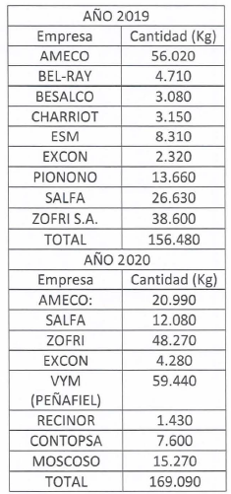  El año 2019 fue declarado empresa de destino final en el Registro de Emisiones y Transferencia de Contaminantes (RETC) el año 2020 será declarado cuando corresponda.  Venta de Grano.  Del total de neumáticos ingresado en los años mencionados se han procesado 129.000 kilos De lo que se ha recuperado 90.000 kilos de Goma de Caucho Reciclado (GCR) correspondiendo al 70%. Aproximadamente 19.350 kilos de alambre de acero equivalente a un 15% y otros 19.350 kilos de fibra igual al 15%.  Se debe aclarar que estos valores son aproximados ya que dependerán de los tipos de neumáticos que se ingresen al proceso de valorización ya que cada tipo de neumático tiene diferentes porcentajes de cada uno de los tres componentes mencionados además dependerá del nivel de desgaste como variará el porcentaje de GCR.  Se ha producido 85.000 kg de grano de caucho entre 2019 y 2020 y 5.000 kilos de polvo.  Este año 2020 solo se ha vendido 7.000 kg a la empresa ECAI Ltda. RUT 76.392.227-8 Hardy Rivas el comprador.  La tela y el alambre no se han comercializado ya que se está almacenando por no haber comprador en la actualidad. Por lo que se está evaluando desarrollar un proyecto propio a futuro.”  - Del análisis de la información entregada por el Titular, es posible indicar lo siguiente:  - La Planta se encuentra actualmente en funcionamiento y ha sido sometida a modificaciones en dos oportunidades, tal como se detalla a continuación:  - Con fecha 24-09-2018, mediante la Resolución Exenta N°77, el SEA región de Tarapacá se pronunció respecto a la consulta de pertinencia, la cual resolvió que los cambios relacionados con la incorporación de una nueva gama de neumáticos usados en el proceso de tratamiento, el remplazo de equipos y aumento en la capacidad de almacenamiento de neumáticos en 380 toneladas, no constituían un cambio de consideración al proyecto original, por lo que no requirió su ingreso al SEIA de manera previa a su ejecución.  - Con fecha 23-04-2020, mediante la Resolución Exenta N°202099101247, el SEA región de Tarapacá se pronunció respecto a la consulta de pertinencia, la cual resolvió que los cambios relacionados con el reemplazo de la Planta de tratamiento de neumáticos la cual se conformará de tres secciones de molienda y tres secciones de filtrado para la extracción de fibra y de alambre que reemplazan al anterior filtro, manteniéndose la cortadora de aros; la trazadora o guillotina y la picadora de neumáticos. Además, se ampliará el galpón 500 m² para la disposición de la nueva planta y el mantenimiento de los sacos con productos, no constituían un cambio de consideración al proyecto original, por lo que no requirió su ingreso al SEIA de manera previa a su ejecución.  - Con relación a la cantidad de neumáticos ingresados durante el año 2019, el Titular indicó que fueron 156.480 kilos y durante el año 2020 han ingresado 169.090 kilos. Del total de neumáticos ingresados el año 2019, se procesaron 129.000 kilos, recuperando 90.000 kilos de Goma de Caucho Reciclado (GCR) (70%), 19.350 kilos de alambre de acero (15%) y otros 19.350 kilos de fibra (15%).

Registros
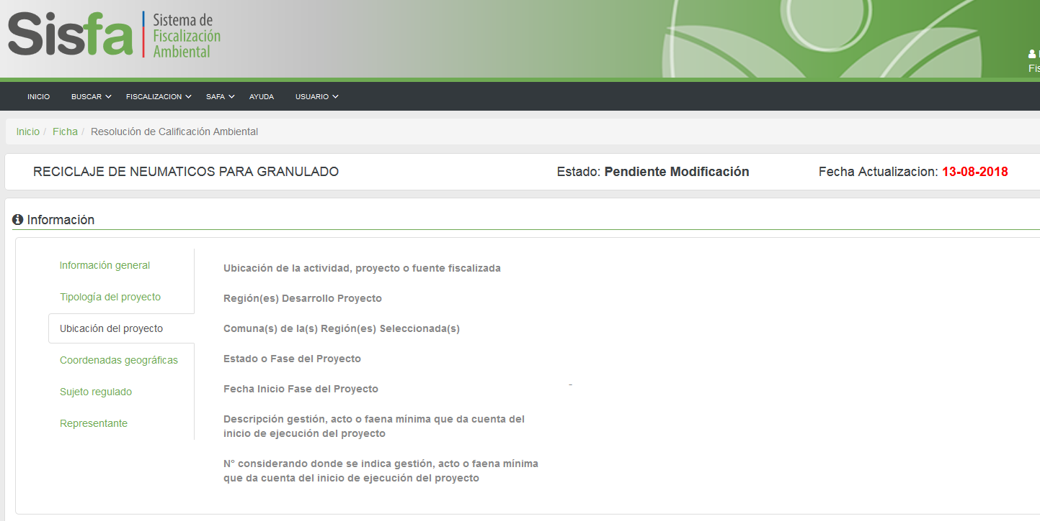
Imagen 1. | Fecha: 21-09-2020
Descripción del medio de prueba:
Fase de la RCA N°24/2017 declarado por la Sociedad Comercializadora Sanit Limitada en el Sistema de Fiscalización Ambiental de la Superintendencia del Medio Ambiente.

Registros
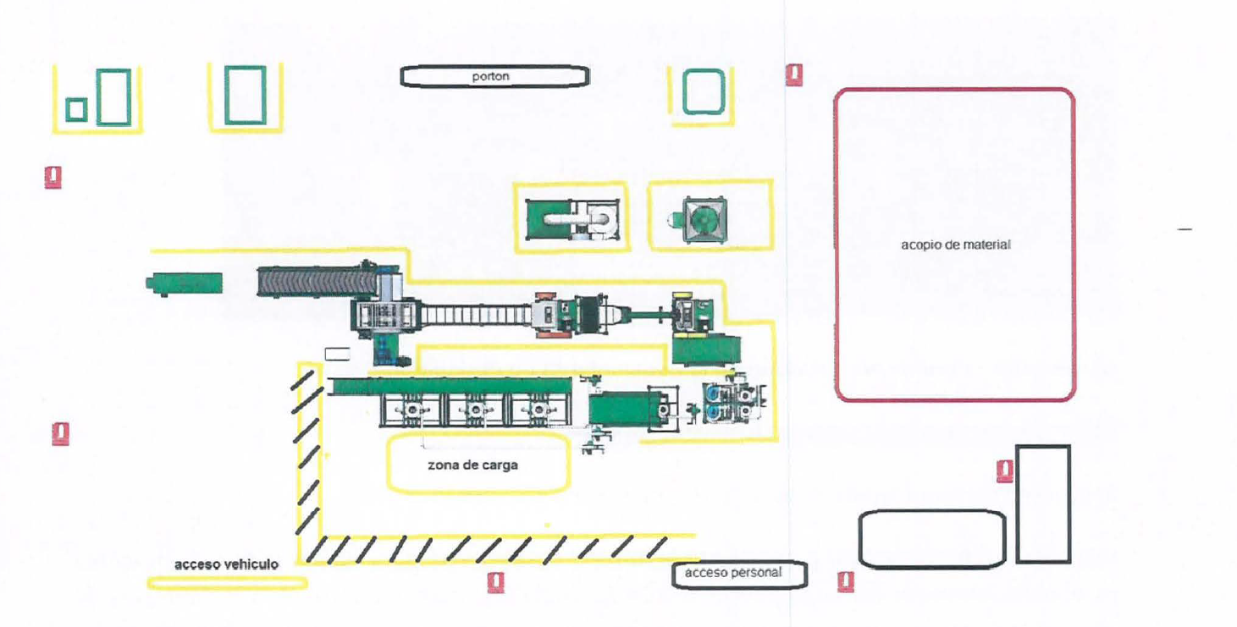
Imagen 2.
Descripción del medio de prueba:
Layout de la Planta.

Registros
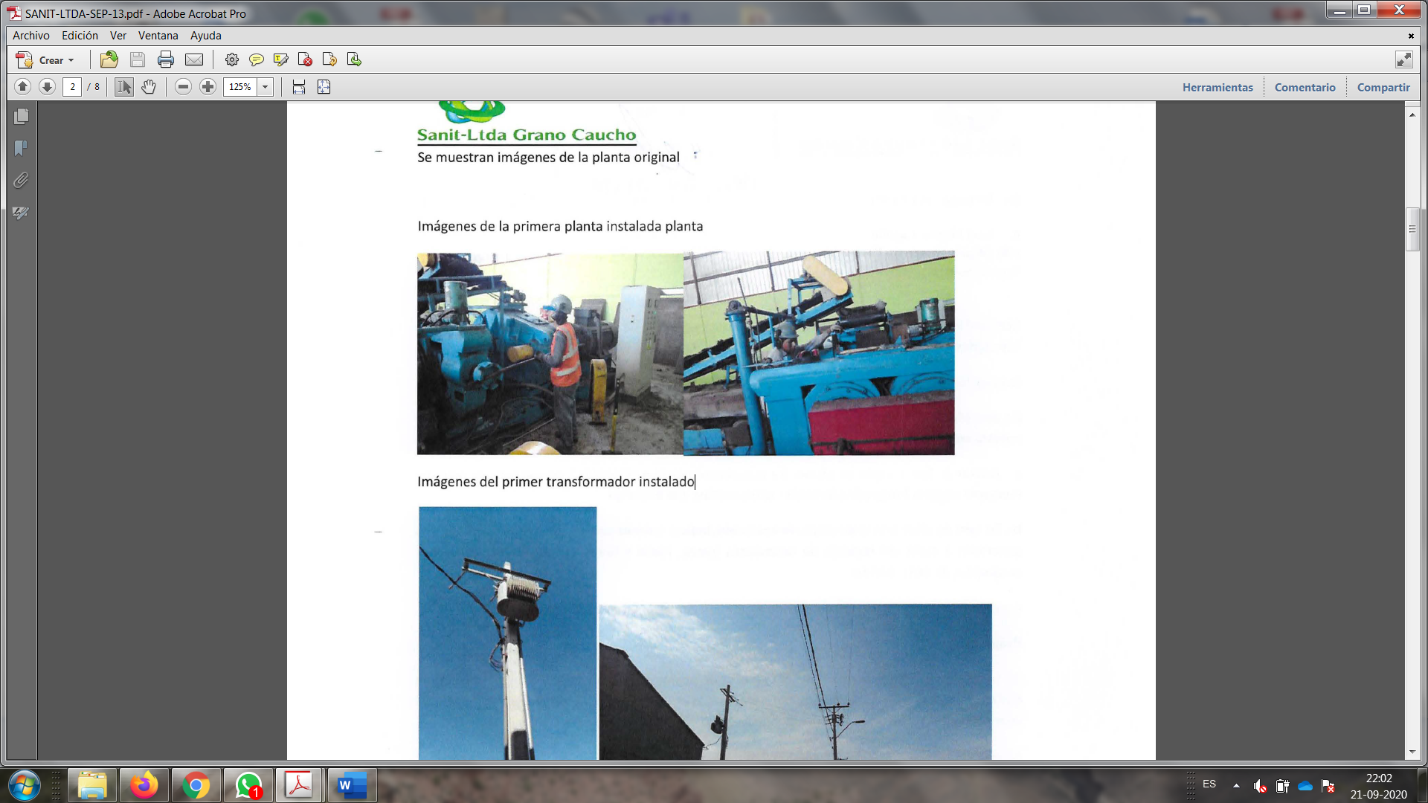
Fotografía 1. | Fotografía 2.
Descripción del medio de prueba:  Imágenes de la primera Planta instalada. | Descripción del medio de prueba:  Imágenes de la primera Planta instalada.
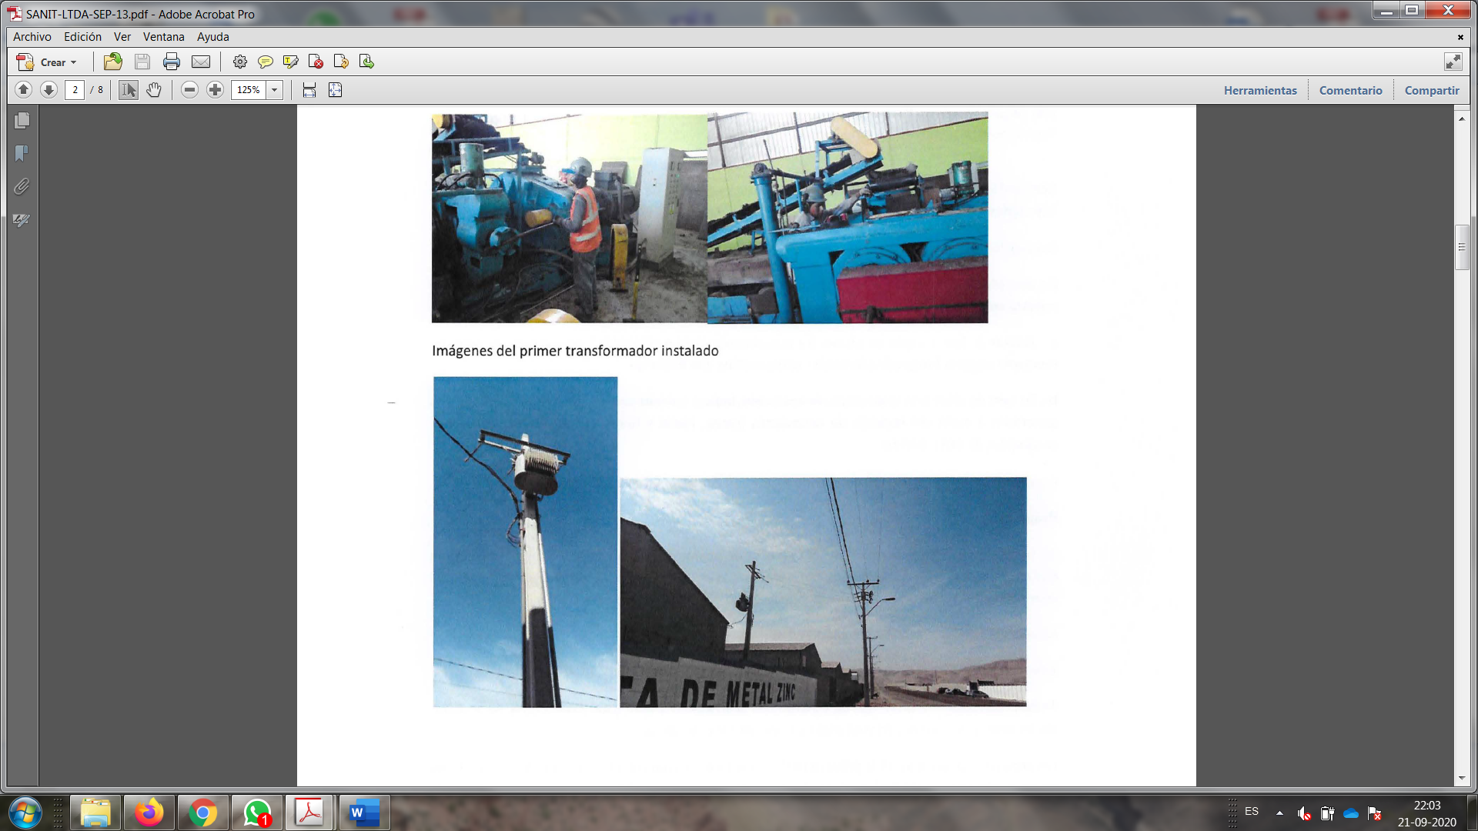
Fotografía 3. | Fotografía 4.
Descripción del medio de prueba:  Imágenes del primer transformador instalado. | Descripción del medio de prueba:  Imágenes del primer transformador instalado.

Registros
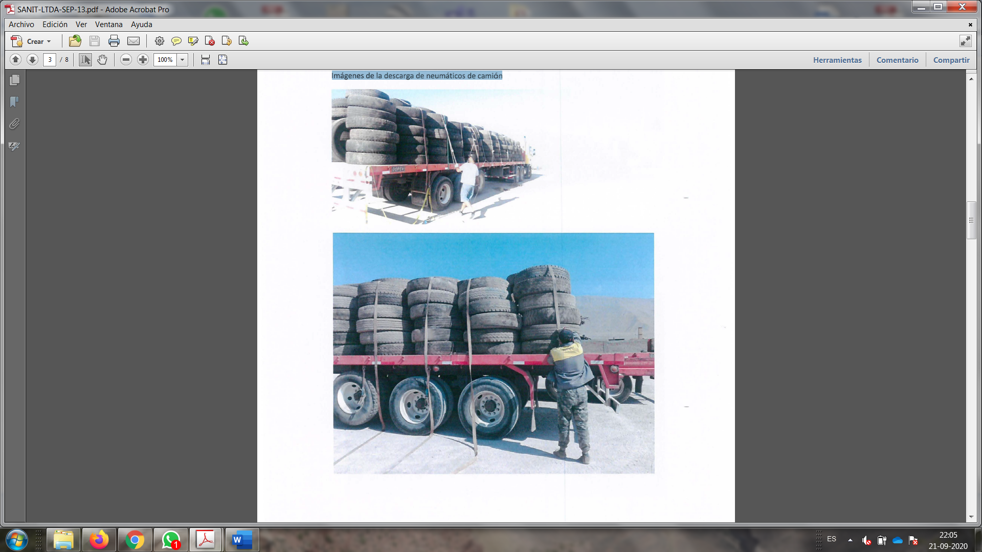
Fotografía 5. | Fotografía 6.
Descripción del medio de prueba:  Imágenes de la descarga de neumáticos de camión. | Descripción del medio de prueba:  Imágenes de la descarga de neumáticos de camión.
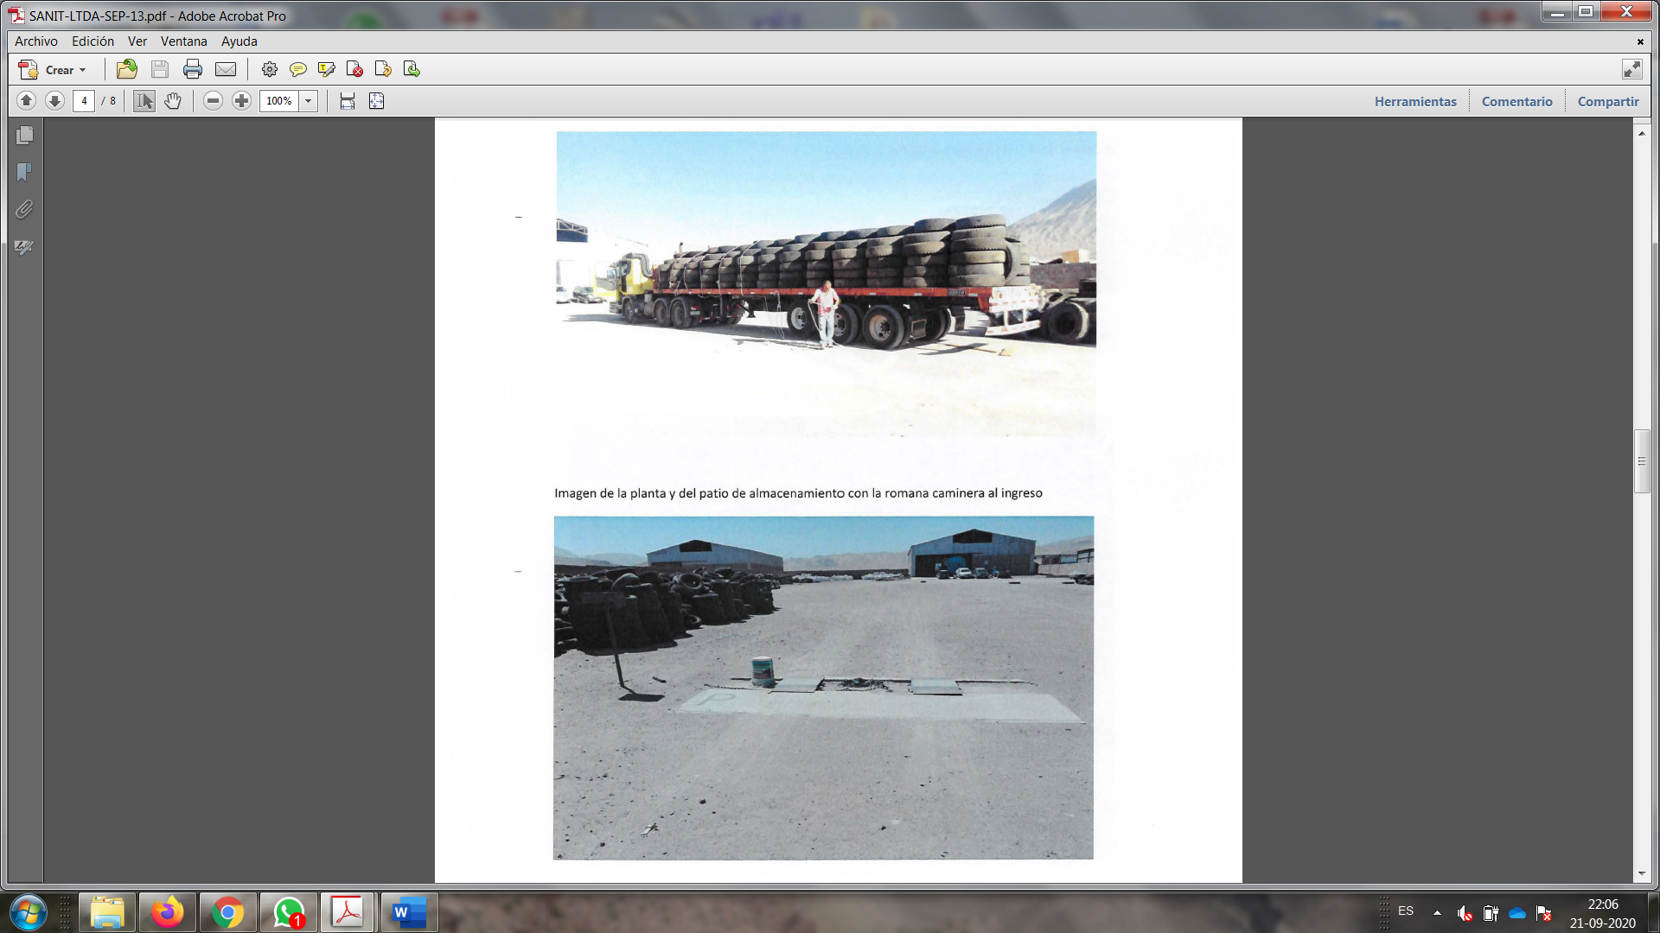
Fotografía 7. | Fotografía 8.
Descripción del medio de prueba:  Imágenes de la descarga de neumáticos de camión. | Descripción del medio de prueba:  Imagen de la Planta y del patio de almacenamiento con la romana caminera al ingreso.

Registros
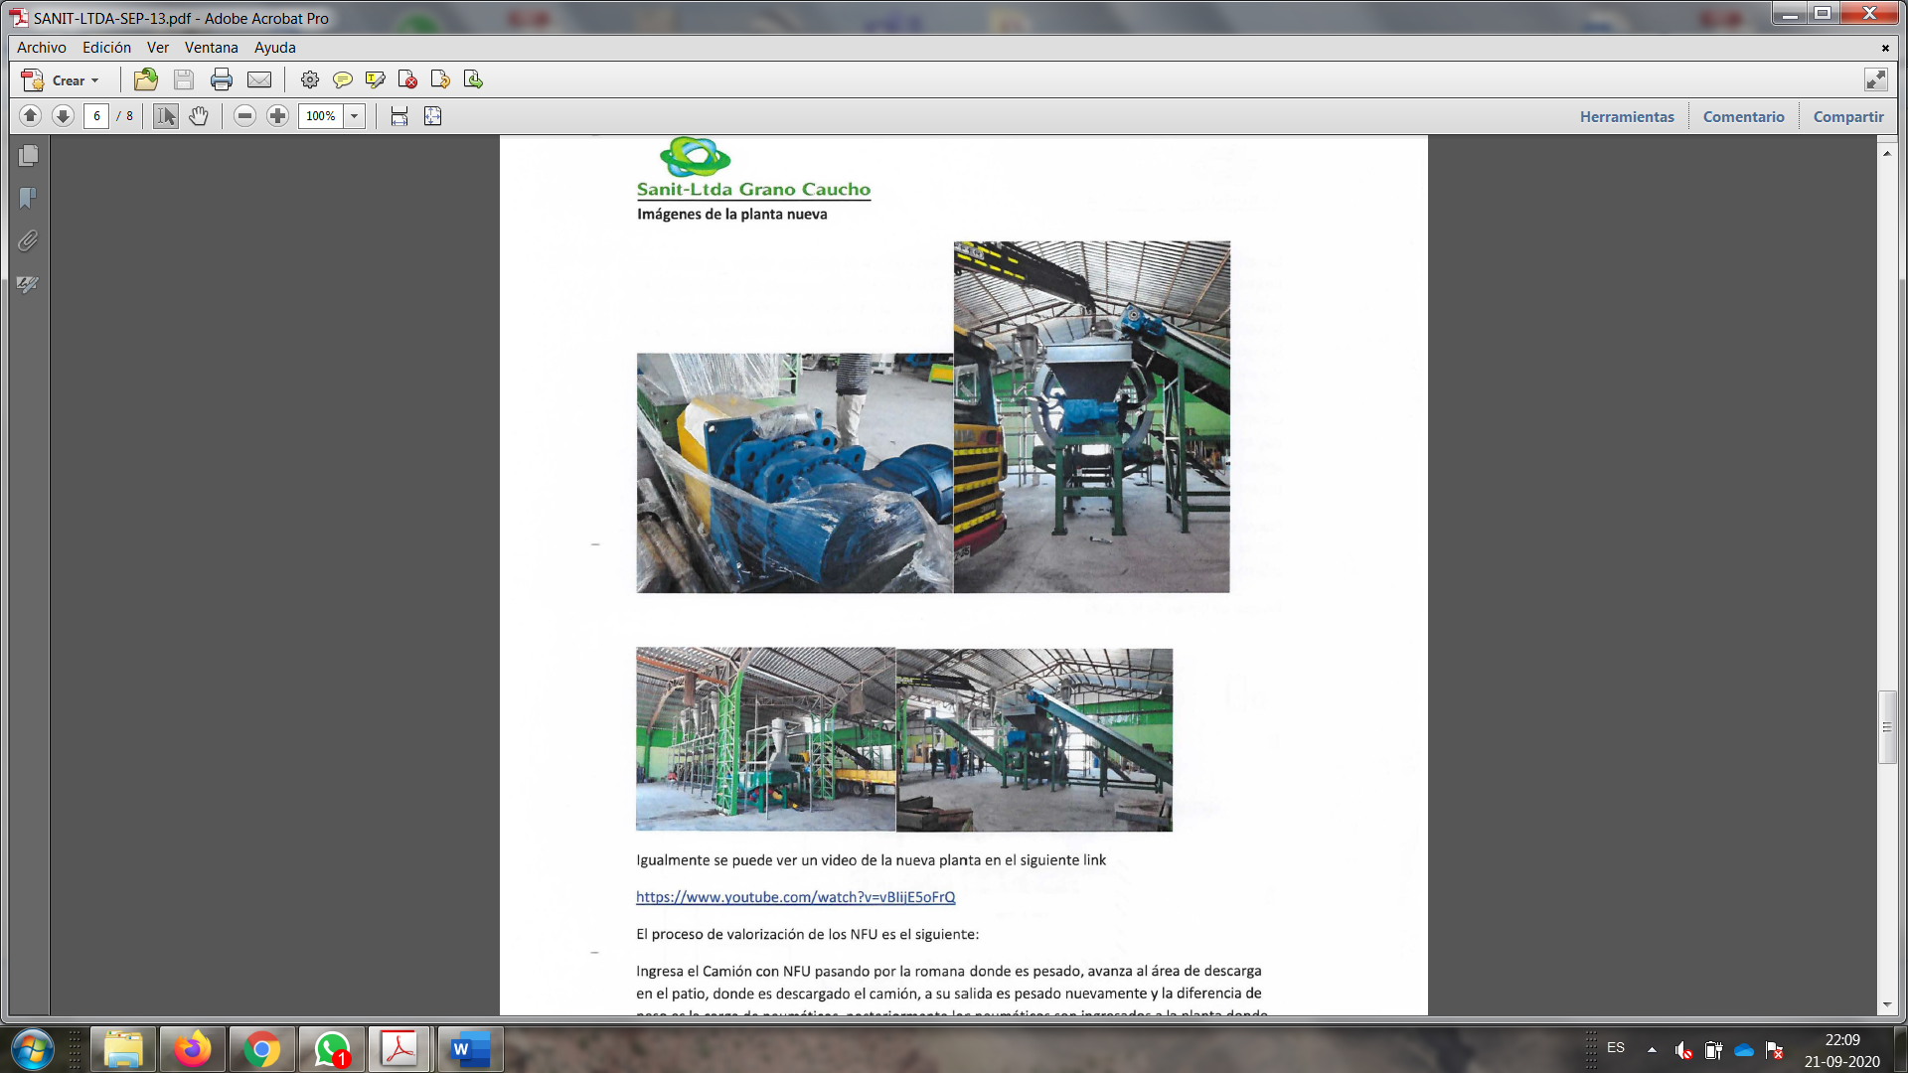
Fotografía 9. | Fotografía 10.
Descripción del medio de prueba:  Imágenes de la Planta nueva. | Descripción del medio de prueba:  Imágenes de la Planta nueva.
Fotografía 11. | Fotografía 12.
Descripción del medio de prueba:  Imágenes de la Planta nueva. | Descripción del medio de prueba:  Imágenes de la Planta nueva.

- CONCLUSIONES.

Los resultados del examen de la información, asociados al Instrumento de Carácter Ambiental indicado en el punto 3, permitieron concluir que se verifica la conformidad de las materias relevantes objeto de la fiscalización.
Dicho resultado no obsta a que en el futuro se realicen nuevos procedimientos de fiscalización ambiental, y no lo exime de ninguna clase de responsabilidad que pudiese contraer por cualquier hallazgo respecto del instrumento que lo regula, que se produzca con anterioridad o simultaneidad a la fecha en que se efectuó la actividad de fiscalización ambiental, y no hubiera sido directamente percibido y/o constatado en la misma por el fiscalizador.

- ANEXOS.

N° Anexo | Nombre Anexo
1 | Resolución Exenta N°59/2020 de fecha 09-07-2020, SMA.
2 | Carta S/N° de fecha 13-09-2020, Titular.

